附件2：
考试操作流程

1. 打开电脑,关闭360卫士/腾讯电脑管家等杀毒软件,打开电脑浏览器登录https://ms.gd-pa.cn。
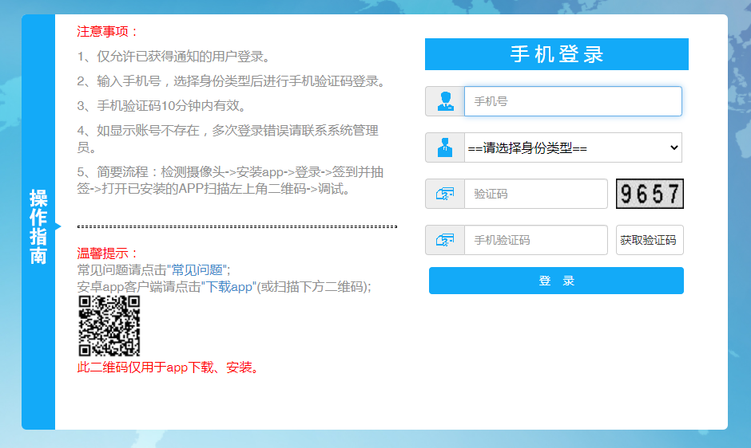
2. android移动终端打开浏览器扫描电脑屏幕左下方二维码（上图），下载“太亚云面试”APP客户端并完成安装。
3.输入考生手机号，身份类型选择：考生，输入验证码，获取手机验证码然后登录。
4.电脑登录后显示考试须知，考生自主阅读并点击“已阅并签到”后进入下一步，界面如下图。
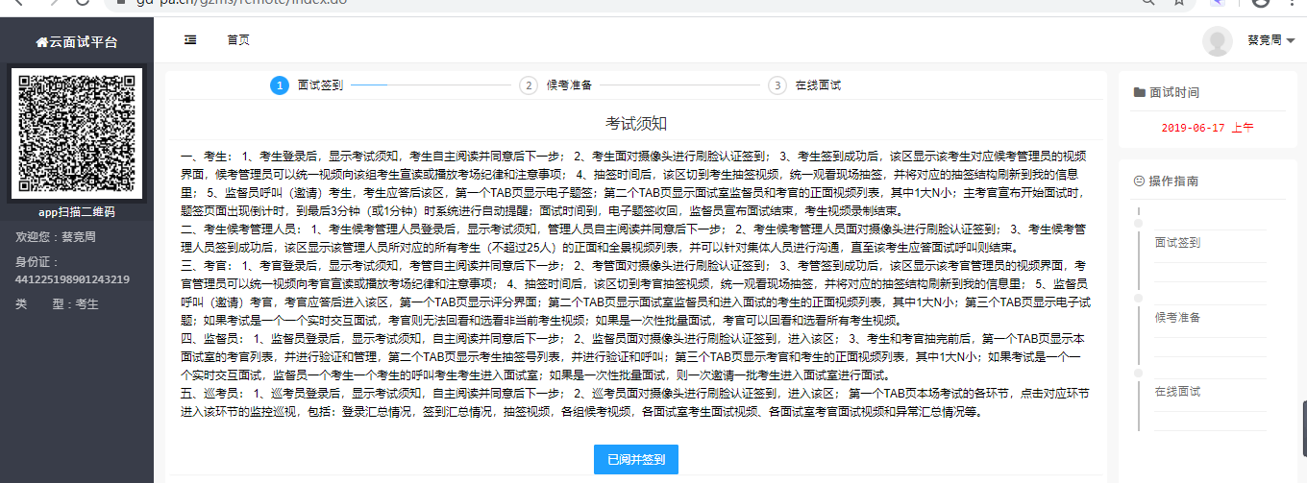
5.考生通过android移动终端APP对准电脑浏览器页面左上角考生信息二维码（上图界面）进行扫描，手机摄像头打开后，将手机置于考生侧后方。
6.调试：考生登录后，显示该考生与候考管理员的视频界面，考生可与管理员对话，调试声音与视频流畅度清晰度等。
电脑摄像头为正面主摄像头，调试要求考生头肩部及双手出现在视频画面正中间。
android移动终端摄像头为辅助全景摄像头，置于考生侧后方，与考生、电脑、移动终端三点形成约45°角，并最终移动设备固定在能够拍摄到考生桌面、考生电脑桌面及考生的位置。
另备摄像本地设备作为考生线下本地录音录像辅助，可置于面试桌面可拍摄考生面部（或侧面）适当位置。面试前2分钟启动本地备用辅助录音录像设备，考试结束后检查如果发现2个网络视频异常，则要求考生马上上传本地同步录制的备用视频作为辅助评分的重要依据。
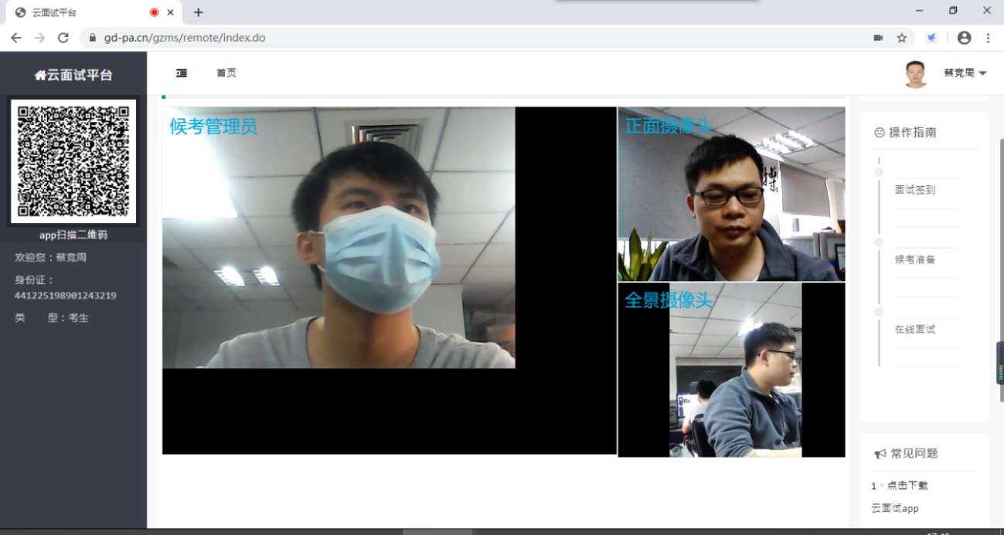
7.正式面试：考生登录系统完成开考前调试，面试室监督员操作考生进入网络面试室待考。
8.开始面试时，试题页面出现并开始倒计时（页面如下图），考生面对摄像头进行面试作答。面试时间到，试题页面关闭，面试结束，考生面试视频录制结束。在面试作答计时期间考生网络出现中断，考生可自行检查恢复网络，但计时照常，不予延时，在网络恢复期间耽误时间的考生自行承担。
9.面试结束后考生退出面试室。

